第一節
主題 | 香港股票買賣及股票價格（第一部分）
時限 | 四十分鐘

活動一：購買股票的壞處
用放在儲蓄賬戶中的金錢來購買股票有什麼壞處？

活動二：恆指的升與跌
下圖顯示了從1993年1月至2013年12月的恆生指數。
什麼原因使恆生指數升或跌呢？
1 - 於1997至1998年恆指下跌
2 - 於2000至2003年恆指下跌
3 - 於2003至2007年恆指上升
4 - 於2007至2008年恆指下跌
（提示：上述期內香港發生之重大事情）

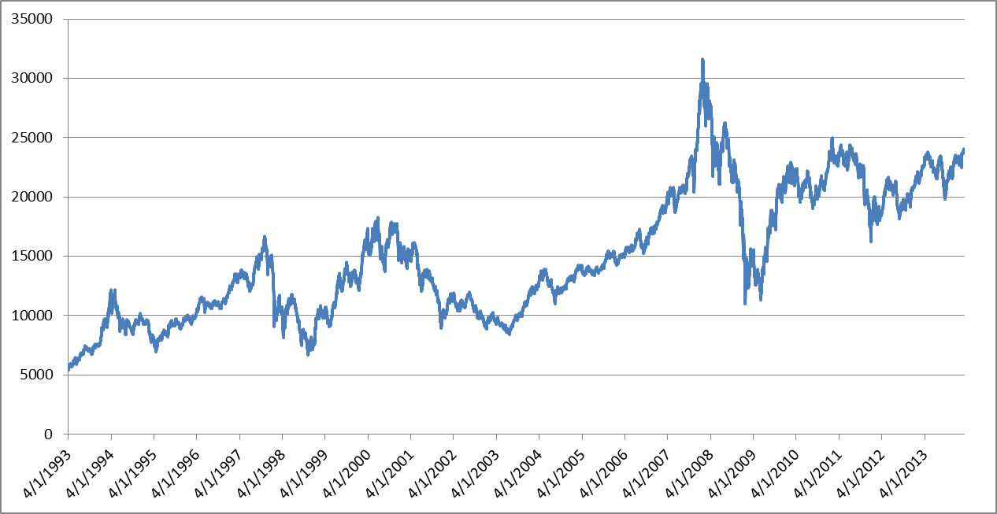
1
2
3
4

第二節
主題 | 股票價格（第二部分）
時限 | 四十分鐘

活動三：利率和股票價格

美國政府自2008年起開始印發新鈔票，以向銀行購買政府證券。這對利率及股市有什麼影響？

第三節
主題 | 主板（MB）和GEM
時限 | 四十分鐘

活動四：投資到主板還是GEM？

Gary計劃把他的資金投資於香港股市。他不知道他應該投資在主板還是GEM。他沒有任何投資於股市的經驗，也沒有太多的資金，願意承擔的風險也較少。作為投資顧問，建議Gary如何投資。

指示:
把學生分成4或5人一組作個案討論

要求:
a) 完成下表:

項目 | 主板 | GEM
上市公司數目 | 較多 | 較少
投資風險 | 較低 | 較高
上市要求 | 較嚴謹 | 較寛鬆
上市公司的類型 | 企業一般規模較大，並有較長的歷史和盈利紀錄。 | 所有行業的成長型企業
投資者的類型 | 一般投資者 | 具足夠知識的專業投資者

b)Gary應該投資那個市場？試解釋當中原因。

參考答案

活動一

壞處
1）損失銀行儲蓄賬戶的利息
2）股票價格可以出現大幅波動, 比把金錢存在儲蓄賬戶風險更多
3）如果該公司被清盤，將會損失全數投資

活動二
1= 亞洲金融危機
2= 高科技泡沫和嚴重急性呼吸系統綜合症(SARS)
3= 內地與香港關於建立更緊密經貿關係的安排(CEPA)和內地個人遊計劃
4= 金融海嘯

活動三
隨著越來越多資金在市場流動，利率會較低，可刺激經濟。美元疲弱，增加大量新資金流入股市，對股市將有上升的影響。
活動四
a) 主板及GEM之間的區別

項目 | 主板 | GEM
上市公司數目 | 較多 | 較少
投資風險 | 較低 | 較高
上市要求 | 較嚴謹 | 較寛鬆
上市公司的類型 | 企業一般規模較大，並有較長的歷史和盈利紀錄。 | 所有行業的成長型企業
投資者的類型 | 一般投資者 | 具足夠知識的專業投資者

給Gary的建議：
Gary應將資金投資在主板而不是GEM，原因如下：
風險問題：
1）在GEM上市的成長型企業的未來業績存在很大的不確定性。由於所涉及的風險高，GEM是專為具足夠知識的專業投資者而設的;
2）在GEM買賣的股票比主板買賣的風險相對較高，投資項目出現虧本的機會會較高。
投資金額問題：
3）投資總額並非決定投資在那個市場的關鍵因素，因為股票的買賣是以每手為單位計算，而每手所需的資金總額與該股票於主板或GEM上市並不相關。例如：-

 | GEM | 主板
股票編號 | 8031 | 1237
公司名稱 | ETS集團 | 美麗家園控股
於2014年1月3日的股價 | $1.64 | $0.8
一手股數 | 4,000 股 | 2,000 股
總投資額 | $6,560 | $1,600

由以上例子可見投資主板股票所需要的金額並不一定比投資GEM的為高

